La apoptosis o muerte celular programada es el proceso ordenado por el que la célula muere ante estímulos extra o intracelulares. La apoptosis es fundamental en el desarrollo de órganos y sistemas, en el mantenimiento de la homeostasis del número de células y en la defensa frente a patógenos. Es un proceso finamente regulado que cuando se altera produce graves patologías como malformaciones, defectos en el desarrollo, enfermedades autoinmunes, enfermedades neurodegenerativas o aparición de tumores.
La apoptosis o muerte celular programada es el proceso ordenado de muerte de una célula ante estímulos extra o intracelulares.
La apoptosis es fundamental en los siguientes procesos:
• Remodelado durante el desarrollo embrionario. Un ejemplo puede ser la eliminación de las zonas interdigitales
• Desarrollo de órganos y sistemas. El establecimiento del correcto circuito de conexiones neuronales durante el desarrollo necesita que las neuronas que no establezcan contactos sinápticos mueran por apoptosis. También en el establecimiento de un repertorio inmune adecuado es necesario que los linfocitos T que reconocen antígenos propios mueran en el proceso de selección negativa
• Mantenimiento de la homeostasis celular. Es crucial el manteniendo de un número determinado de células estableciendo un equilibrio entre división y muerte celular. En sistemas como la médula ósea o el aparato digestivo es especialmente importante que los procesos de apoptosis funcionen adecuadamente
• Defensa frente a patógenos. Células infectadas por virus o bacterias disparan procesos de apoptosis como defensa.
• Defensa frente al desarrollo de tumores. Procesos de apoptosis también protegen frente al desarrollo de algunos tipos de tumores.

necrosis
Es la muerte de tejido corporal y ocurre cuando no está llegando suficiente sangre al tejido, ya sea por lesión, radiación o sustancias químicas. La necrosis es irreversible.

Durante la mitosis, es posible que el proceso de la división celular no reparta bien los cromosomas replicadas en las células hijas. Un error de este tipo puede llevar a la producción de células aneuploidas. Las células han perdido, o han ganado, un gran número de genes. Este proceso infrecuente puede crear células que son más propensas a la división celular descontrolada. Como se ha dicho previamente, un gran porcentaje de cánceres humanos son aneuploides.
Si una célula tiene una mutación en un gen cuya proteína es responsable de "checar" el proceso de división celular, estas se pueden salir de control rápidamente y las células hijas de cada división pueden convertirse anormal.
En tejidos anormales, los índices de crecimiento de nuevas células y la muerte de células viejas se mantienen en equilibrio. Cada día mueren miles de células de nuestro cuerpo. Cada día exactamente el número correcto exactamente de los tipos correctos de células toman el lugar de esas que mueren. Y si todo está en el orden adecuado de funcionamiento, ni siquiera lo notamos.
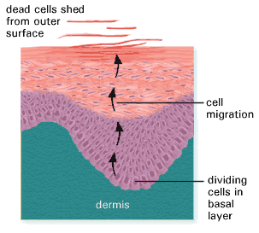
Imagen 1: crecimiento celular normal
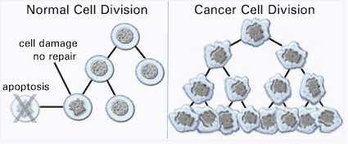
Imagen 2: división celular normal
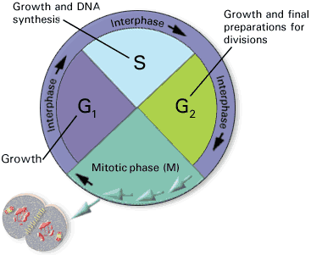
Imagen 3: ciclo de la célula
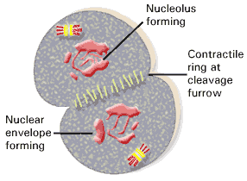
Imagen 4: mitosis y división celular.

Crecimiento Celular Anormal
Para explicar este proceso, observemos las células de laepidermis (la capa externa de la piel). La capa externa de la piel tiene el grosor de aproximadamente una docena de células. Bajo circunstancias normales, las células en la base de esta capa, llamada capabasal , se dividen en exactamente la misma proporción que las células liberadas de la superficie. Cada vez que se divide una de estas células basales, produce dos células. Una permanece en la capa basal y continúa para dividirse otra vez. La otra migra hacia afuera de la capa basal y ya no puede dividirse. De esta manera, el número de células que se dividen en la capa basal, y el número de células que no se dividen en la capa externa permanecen igual. La Imagen 1 ilustra el crecimiento celular normal.

Imagen 1: crecimiento celular normal
Para que este proceso se desarrolle con tal precisión, se deben equilibrar perfectamente dos importantes procesos celulares:
- Proliferación
- Apoptosis
Proliferación hace referencia al crecimiento y a la reproducción de las células. Apoptosis o "suicidio celular" es el mecanismo por el cual las células viejas o dañadas normalmente se autodestruyen. Si estos procesos cuidadosamente equilibrados se desestabilizan y las células proliferan de forma incontrolada, no mueren en el momento apropiado, o ambas cosas, el resultado final puede ser cáncer. La Imagen 2 ilustra la diferencia entre la división celular normal y la división celular cancerosa.

Imagen 2: división celular normal
El Ciclo Celular
Con el fin de proliferar, tanto las células normales como las cancerosas deben experimentar el proceso de división celular. Este proceso es el resultado final del ciclo celular. El ciclo celular tiene dos fases principales:
- Mitosis
- Interfase
Mitosis es el proceso por el cual una célula madre produce un par de células hijas genéticamente idénticas. Esta es parte del ciclo normal celular. El ciclo celular se divide en dos periodos distintos:
- Interfase (crecimiento de la célula)
- Fase mitótica (división de la célula)
Interfase es el período de la vida de una célula cuando lleva a cabo su crecimiento y sus actividades metabólicas normales. También es el momento durante el cual una célula se somete a una secuencia muy ordenada de actividades en preparación para la división celular.
La interfase se conforma de tres sub-fases. Durante la fase G1, la célula produce las proteínas necesitadas para copiar el ADN celular, que ocurre durante la segunda fase S del ciclo celular. Deben haber dos copias idénticas del ADN para que una copia se pase a cada una de las células hijas. Durante la fase final G2, la cual se encuentra entre la replicación del ADN y el comienzo de la mitosis (cuando la célula en realidad se divide), la célula produce proteínas necesitadas para la división celular.
La Imagen 3 ilustra las fases del ciclo celular. Vea el Cuadro de Foco a continuación para conocer más acerca de cómo se diseñan los medicamentos de quimioterapia para alterar este ciclo.

Imagen 3: ciclo de la célula

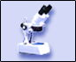Cuadro de foco: fármacos para quimioterapia
Muchos medicamentos de quimioterapia están diseñados para atacar las células cancerosas durante una fase específica del ciclo celular donde interrumpen el proceso de división celular. Por ejemplo, los antimetabolitosdestruyen las células que están en la fase s del ciclo celular mientras que losagentes alquilantes destruyen células en múltiples fases del ciclo celular. Esta es parte de la justificación del uso de la quimioterapia combinada . Debido a que la mayoría de tumores son heterogéneos, lo cual significa que están hechos de células en diferentes fases del ciclo celular, son sensibles a diferentes tipos de medicamentos. Por lo tanto, combinar diferentes tipos de agentes quimioterapéuticos incrementa la probabilidad de que se destruyan más células cancerosas, lo cual a su vez, incrementa la efectividad general de la terapia. Este enfoque también permite que los médicos ganen máximo efecto del tratamiento sin incrementar el riesgo de efectos secundarios desagradables debido a que la dosis de cada medicamento individual es más baja. Para aprender más acerca de las diferentes clases de fármacos quimioterapéuticos, hacen referencia al tratamiento de quimioterapia
Durante la mitosis normal, las células madre se dividen en dos células hijas perfectamente idénticas, cada una conteniendo una copia de ADN. Después de la mitosis, las nuevas células hijas entrarán a otra fase G1 y se dividirán otra vez (como las células de la capa basal de la epidermis), o podrían entrar a una fase G0, durante la cual no ocurre actividad relacionada con la mitosis. La G0 puede durar días (como las células en la capa externa de la epidermis), semanas, años, o toda la vida. La imagen 4 ilustra los procesos de mitosis y división celular.

Imagen 4: mitosis y división celular.

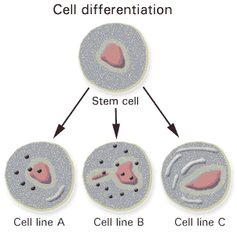
Imagen 5: diferenciación celular

Cuadro de foco: diferenciación celular y cáncer
La diferenciación celular es importante para el estudio del cáncer debido a que el grado de diferenciación celular está asociado con su capacidad de proliferar. Las células mal diferenciadas son altamente proliferantes, y las células bien diferenciadas son incapaces de proliferar o proliferan a un índice muy lento. Los cánceres agresivos con frecuencia se caracterizan por células mal diferenciadas, mientras que los cánceres menos agresivos tienden a contener células moderadamente o bien diferenciadas. Para conocer más acerca de cómo afecta el grado de diferenciación de una célula al pronóstico de un paciente y a la estrategia de tratamiento de un médico, vea la sección de Etapas y Grados de Cáncer en Cáncer 201.
En tejidos saludables, el proceso de mitosis y diferenciación se regulan fuertemente. Esto es porqué el cuerpo asegura que sólo se produzca el número correcto de células. El cuerpo tiene dos métodos para controlar el índice de proliferación celular:
- Factores de crecimiento
- Inhibición del contacto
Los factores de crecimiento estimulan la mitosis y la diferenciación celular. Si una célula necesita ser reemplazada (a causa de daño, apoptosis natural, o alguna otra razón), segregará factores de crecimiento que estimulan que la célula se someta a mitosis o se diferencie.
La inhibición del contacto hace que las células dejen de proliferarse. Normalmente, las células individuales mantienen una pequeña cantidad de "espacio personal". Bajo ciertas condiciones, las células que se vuelven atestadas y comienzan a tocarse entre sí, simplemente dejarán de crecer. Exactamente cómo funciona la inhibición de contacto todavía se desconoce. Sin embargo, los científicos creen que el contacto entre las células estimula la liberación de los factores inhibitorios del crecimiento . A diferencia de los factores de crecimiento, los factores de inhibición de crecimiento le dicen a las células que dejen de dividirse.
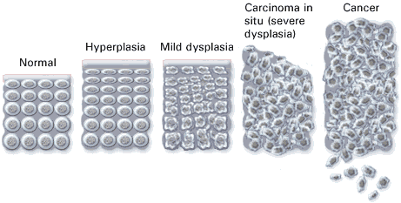
Imagen 6: tipos de bultos celulares anormales

Crecimiento Celular Anormal
Para que los tejidos del cuerpo mantengan tal control preciso sobre el crecimiento de sus células, se ha desarrollado un sistema de lazos de retroalimentación que detectan y compensan las desviaciones de la norma. Para cada situación controlada por un lazo de retroalimentación, el cuerpo tiene un punto de set que reconoce como normal. Un ejemplo de esto es su propia temperatura corporal. Si su temperatura corporal se vuelve demasiado cálida, se desencadena una serie de reacciones fisiológicas en un esfuerzo por regresarla a 98.6 F. Si la temperatura de su cuerpo se vuelve demasiado fría, se desencadena una serie diferente de reacciones para calentarlo. Este es un ejemplo de un lazo de retroalimentación negativa . En un lazo de retroalimentación positiva , por otro lado, los cambios en una dirección tienden a producir incluso más cambio en esa misma dirección.
En el caso de la proliferación celular normal, cuando se ha producido el número apropiado de células (y las células comienzan a atestarse entre sí) los factores inhibidores de crecimiento desencadenan un mecanismo negativo de retroalimentación para reducir el índice de crecimiento celular. Aunque la retroalimentación positiva puede ocurrir normalmente, la producción en exceso de factores de crecimiento por las células conlleva a un lazo de retroalimentación positiva anormal.
No todas las células que crecen anormalmente son cancerosas. Por ejemplo, el término hiperplasia hace referencia a un tipo de bulto no canceroso que consiste en células que se dividen rápidamente, lo que genera un número más grande de lo usual de células normales desde el punto de vista estructural. La hiperplasia puede ser la respuesta de un tejido normal a un estímulo irritante. Por ejemplo, la callosidad que se forma en su mano cuando aprende por primera vez a balancear una raqueta de tenis o un palo de golf es un ejemplo de células hiperplásticas cutáneas. Aunque la hiperplasia se considera reversible, en algunos casos indica un riesgo incrementado de cáncer. Un ejemplo de hiperplasia es el recubrimiento del útero (endometrio).
La displasia es otro tipo no canceroso de bulto celular anormal caracterizado por la pérdida de distribución del tejido normal y de la estructura celular. Las células displásticas pierden la arquitectura normal que caracteriza a los tejidos normales, y podrían mostrar cambios físicos y químicos que las distinguen de sus homólogas normales. Estas pueden tener cambios en su ADN, o podrían tener cambios visibles en sus estructuras celulares (* especialmente el núcleo celular) que se pueden ver bajo el microscopio. Estos cambios visibles con frecuencia son útiles para detectar displasia temprano, antes de que progrese, ya que algunas veces (pero no siempre) sí conlleva a cáncer. Un ejemplo es la displasia cervical, la cual se puede volver cáncer cervical si no se trata en un periodo prolongado de tiempo.
La forma más grave de displasia, el carcinoma in situ, puede ser verdaderamente considerada una forma de cáncer. En latín, el término "in situ" significa "en el lugar," así que carcinoma in situ se refiere a un crecimiento descontrolado de células que permanece en la ubicación original (en el lugar) y no invade tejido circundante como lo hacen eventualmente las células cancerosas. Sin embargo, el carcinoma in situ se considera más serio que la displasia moderada debido a que el riesgo de invasión local es mucho más alto. Esto es porqué, cuando se descubre, el carcinoma in situ por lo general se retira quirúrgicamente. La Imagen 6 ilustra los diferentes tipos de crecimiento celular anormal.

Imagen 6: tipos de bultos celulares anormales

